LVT1366 | Vallée Dordogne - Maison d'habitation avec 5 chambres sur 2417 m2 de terrain | Région DOMME

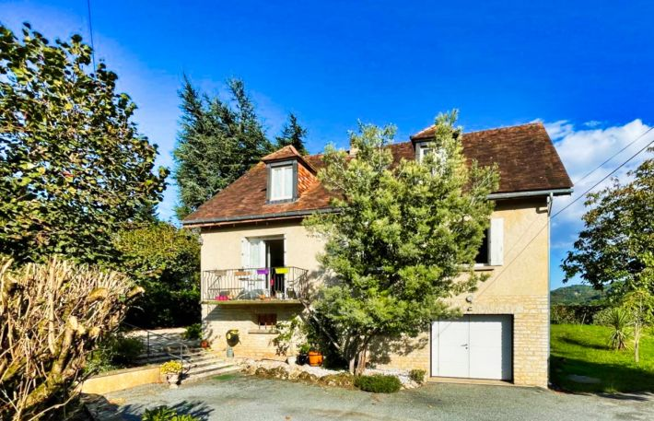 | 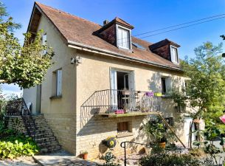  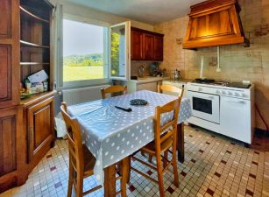

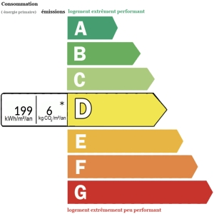 |  | SUD SARLAT- Dans l'un des plus beaux villages de France, sur un terrain de 2417 m2 arboré et plat, maison d'habitation édifiée sur sous sol entier, avec jolie vue sur un des fleurons du Périgord Noir ,proche d'un village avec commerces et écoles. Celle-ci se compose d' une entrée donnant sur une cuisine séparée, un séjour/ salon de 28 m2, 2 chambres, une salle d'eau , WC; au 1er étage un palier dessert 3 chambres, un WC séparé et une salle de bains.Le sous- sol comprend un espace buanderie, un emplacement pour garer un véhicule avec portail électrique.Le chauffage se fait par pompe à chaleur  Les informations sur les risques auxquels ce bien est exposé sont disponibles sur le site  Géorisques: www.georisques.gouv.fr
Honoraires de 6.00%% TTC à la charge de l’acquéreur | PRIX HONORAIRES INCLUS: 249 100 € |  | Prix hors honoraires d'agence: 235 000 €

